Theater, Theater – der Vorhang geht auf!

Liebe Eltern,

bei uns im Kindergarten wird sich in den nächsten Wochen und Monaten alles ums Theater drehen.
Das Thema liegt im Wunsch der angehenden Schulkinder begründet, ein Theaterstück selber zu entwickeln:

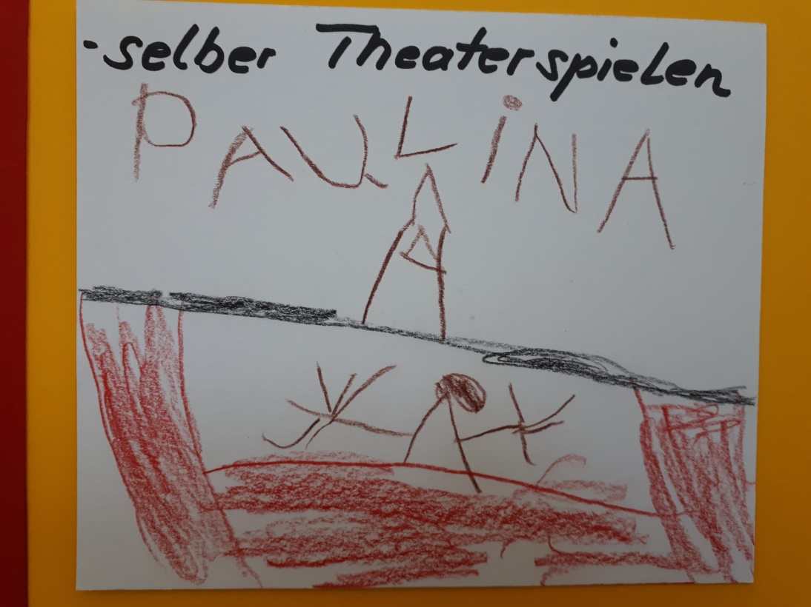

„Theater“ fordert die Kinder auf vielfältige Art und Weise:
Zunächst muss gemeinsam ein Stück gefunden werden, das sich zur Darstellung eignet. Diese Aufgabe obliegt den angehenden Schulkindern, die am kommenden Donnerstag im Rahmen ihres Vorschulprogramms diskutieren und überlegen werden, bis die Köpfe rauchen.
Die beiden Projektleiterinnen haben bereits eine gewisse Vorauswahl von geeigneten und umsetzbaren Stücken getroffen.
Es mag durchaus sein, dass die Wahl der Kinder auf ein gut umzusetzendes Bilderbuch fällt.
Mit den Vorschulkindern wird in einem Folgeangebot überlegt, wer welche Rollen übernimmt, wer sich für die musikalische Begleitung verantwortlich fühlt, wer die Kulissen baut, wie die Kostüme aussehen sollen. Diese Ideen werden in die Gesamtgruppe transportiert, so dass eine Vielzahl von Kindern beteiligt werden können. Auch die jüngeren Kinder sollen vom Theaterprojekt angeregt werden, indem Material für Rollenspiele, Handpuppen etc. in den Gruppenräumen zur Verfügung gestellt werden.
Geplant ist, das eigentliche Theaterstück auf unserem Sommerfest aufzuführen – gegen eine ganz „reguläre Eintrittsgebühr“. Die Summe soll für einen guten Zweck zur Verfügung gestellt werden, den die angehenden Schulkinder gemeinsam festlegen.
Das Theaterstück soll in diesem Kindergartenjahr das „Event“ für die Kinder sein mit dem Unterschied zu den letzten Jahren, dass die Kinder ihr „Event“ selber gestalten.
Aus dem Grund hatten wir bereits die Theatereffekte hier, bei denen die Kinder erfahren durften, wie in einem Theater mit einfachen Mitteln Effekte produziert werden. Herr Meister von den Theatereffekten aus Weimar hat am 10. April zwei Vorführungen im Mehrzweckraum stattfinden lassen, an denen alle Kinder des Kindergartens beteiligt waren.
So werden wir in den nächsten Wochen tief ins Thema Theater einsteigen.
Mit dem Thema werden wir die Phantasie der Kinder anregen. Sie werden aufgefordert, Problemlösungsstrategien zu entwickeln. Durch die intensive Zusammenarbeit in Arbeitsgruppen, fördern wir Sozialverhalten und Miteinander. Es geht um Dialoge, Auseinandersetzung, Kompromissfindung, sich Entgegenkommen, Positionen vertreten. Musikalische Elemente fließen mit ein, denn ein richtiges Theaterstück arbeitet mit Musik. Gefühle werden über Musikinstrumente ausgedrückt, indem wir gemeinsam überlegen, welche Instrumente sich für welches Geschehen eignen, wie Spannung entsteht und durch Musik ausgedrückt wird. Auch ist eine Abstimmung des Einsatzes von Musikinstrumenten untereinander erforderlich.
Ruhigere Kinder, die selber nicht gerne als Darsteller im Vordergrund stehen, können selbstverständlich mitreden, mögen sich aber vielleicht eher für Kostüme oder Kulissenbau interessieren.
Gerade ein selbst entwickeltes Theaterstück bietet eine Vielzahl von Beteiligungsmöglichkeiten, weshalb wir uns im Team auf dieses Projekt als großes, gemeinsames Abschlussprojekt geeinigt haben.
Selbstverständlich arbeiten wir jetzt zum Sommer hin verstärkt im Atelier, das sich wunderbar eignet, um Kulissen zu erstellen.
Auch werden wir Angebote und Aktivitäten mit den Kindern im Frühjahr und Sommer auf das Thema Theater ausrichten.
Konkrete Angebote werden sich nach dem ersten Einstieg ins Thema entwickeln. Bitte achten Sie auf Wochenrückblicke, um sich über das Thema und die Erarbeitungswege zu informieren.
Wir freuen uns sehr auf unser Theaterprojekt und sind zuversichtlich, dass unsere Kinder begeistert mitmachen werden!

Termine und Aktuelles

- Frau ................ aus der Gruppe der Kleinen Strolche wird leider krankheitsbedingt noch etwas ausfallen. Wir hoffen, sie ab Ende Mai wieder bei uns im Team zu haben, aber Heilungsprozesse sind in der Regel etwas unkalkulierbar.
- Die Einrichtung ist im August voll belegt – es stehen nur noch Neuaufnahmen der Kinder aus, die über das Sonderbelegungsrecht des Jugendamtes zu uns kommen werden. Das sind 5 Kinder. Insgesamt werden 26 Kinder ab August 2018 eingewöhnt.
- Wir haben uns um eine Anerkennungspraktikantin bemüht, die uns zugesagt hat, ab August in der Gruppe der Kleinen Strolche zu arbeiten. Zudem wird voraussichtlich ein junger Mann, der derzeit Abitur macht, einen Freiwilligendienst bei uns absolvieren. Dieser ist ehemaliges Kindergartenkind von Kindergarten „St. Remigius“, wir kennen ihn und seine Familie gut.
- Derzeit laufen noch Elternsprechtage – wegen Erkrankungen gab es bei den Kleinen Strolchen eine zeitliche Verzögerung.
- Am Mittwoch, den 18. April besuchen wir um 9.45 Uhr wieder mit einigen Kindern die Tagespflege im Haus Rosental. Wir achten darauf, dass wir die Gruppenzusammensetzung bei jedem Besuch ändern. Kinder und Senioren genießen diese gemeinsam verbrachte Zeit sehr, diesmal steht gemeinsames Singen auf dem Tagesprogramm.
- Am 23., 24., 26. und 30. April dürfen wir mit den angehenden Schulkindern in der Stiftsschule an einer Unterrichtsstunde teilnehmen. Sie erhalten gesonderte Einladungen, damit Sie wissen, an welchem Tag Ihr Kind an dem Angebot teilnimmt. Insbesondere die Familien, deren Kinder am Montag, den 30. für die Hospitation eingeplant sind, sollten wegen des Feiertages am Dienstag Bescheid wissen.
- Am Donnerstag, den 26. April ist boy’s day, wundern Sie sich also bitte nicht, wenn Sie drei Schüler in der Einrichtung antreffen. Es handelt sich um Schüler aus drei Familien, die wir kennen.
- Am Donnerstag, den 03. Mai findet ein Kooperationstreffen von Stiftsschule und Kindergärten bei uns statt, in dem ein Entwicklungsbogen erarbeitet wird, der den Entwicklungsstand der angehenden Schulkinder skizziert. Für die Schulen ist es immer hilfreich, ein paar kurze prägnante Vorinformationen zu haben, wie z.B. auch die Frage, welche Kinder befreundet sind. Diese Bögen werden jedoch nur mit Einverständnis der Eltern vom Kindergarten ausgefüllt.
- Am 16. und 17. Mai kommt die Kindergartenfotografin. Sie können die Bilder bei ihr online, geschützt durch ein Passwort, einsehen und bestellen. Am 16. Mai bietet sie nachmittags Familien- und Geschwistertermine an, jedoch nur ab 10 Eintragungen, die möglichst lückenlos sein sollten. In den letzten Jahren ist dieser Termin nicht zustande gekommen.
- Am Freitag, den 01. Juni ist die Einrichtung wegen Betriebsausflugs geschlossen.
- Am Donnerstag, den 07. Juni gehen wir mit den Kindern zum Seniorenheim, wo Jupp Hein um 10.00 Uhr seinen Heißluftballon vorführt.
- Am Montag, den 25. Juni und am Montag, den 02. Juli besuchen wir mit den angehenden Schulkindern die Feuerwehr.
- Am Samstag, den 07. Juli feiern wir gemeinsam Sommerfest.
- Der Vorschulkinderausflug ist für Mittwoch, den 11. Juli geplant. Gerne würden wir diesen Ausflug mit Bezug zum Theaterthema gestalten, wir arbeiten daran...

Im Laufe der nächsten Wochen werden sich weitere Termine ergeben, wir informieren Sie per Aushang oder Einladung darüber.
Es ist sehr wahrscheinlich, dass wir Anfang der Schulferien noch zwei Konzeptionstage benötigen. Es ist zwingend von Seiten des Gesetzgebers vorgeschrieben, dass jede Einrichtung ein Schutzkonzept erstellt.
Wir informieren Sie, sobald wir etwas Konkreteres wissen. Wir würden unsere Konzeptionstage wieder in die Schulferien legen in der Hoffnung, dass Sie die Betreuung Ihrer Kinder besser regeln können.

Mit herzlichem Gruß,
Ihr Team vom Stiftskindergarten – St. Remigius

